**Лабораторная работа № 2**

**Тема:** Текст. Линии. Сетка осей.

**Задание:** По вариантам выполнить построение линий и окружностей. Скопировать все верхние линии, перевернуть и поместить под окружностями. Проставить размеры. Заполнить штамп (формат листа А2, ВЕРТИКАЛЬНЫЙ). Выполнить построение сетки осей.

ТОЛЩИНА 1 линии: 0,7 мм

ТОЛЩИНА 2 линии: 0,5 мм

ТОЛЩИНА 3 линии: 0,35 мм

ТОЛЩИНА 4 линии: 0,2 мм

**ПРИМЕР ЗАПОЛНЕНИЯ ШТАМПА**

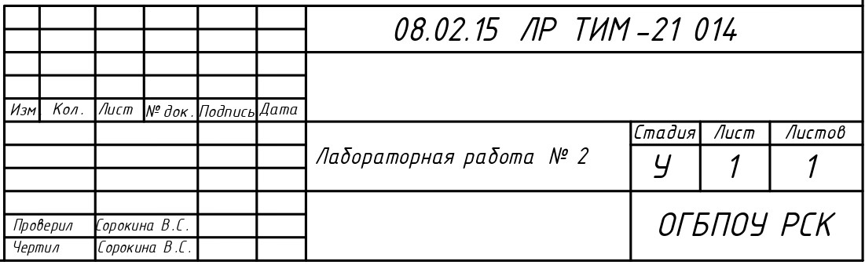

**ПРИМЕР ПОСТРОЕНИЯ ЛИНИЙ**

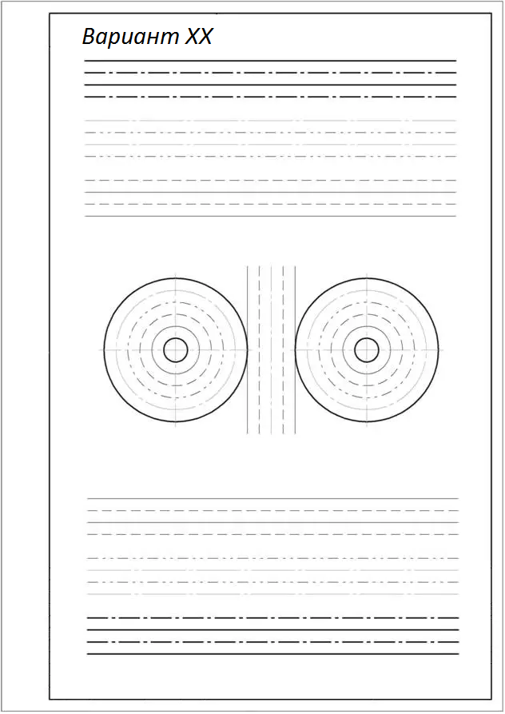

|  |
| --- |
| **ВАРИАНТ 1** |
|  |
|  |
| **ВАРИАНТ 2** |
|  |
|  |
| **ВАРИАНТ 3** |
|  |
|  |
| **ВАРИАНТ 4** |
|  |
|  |